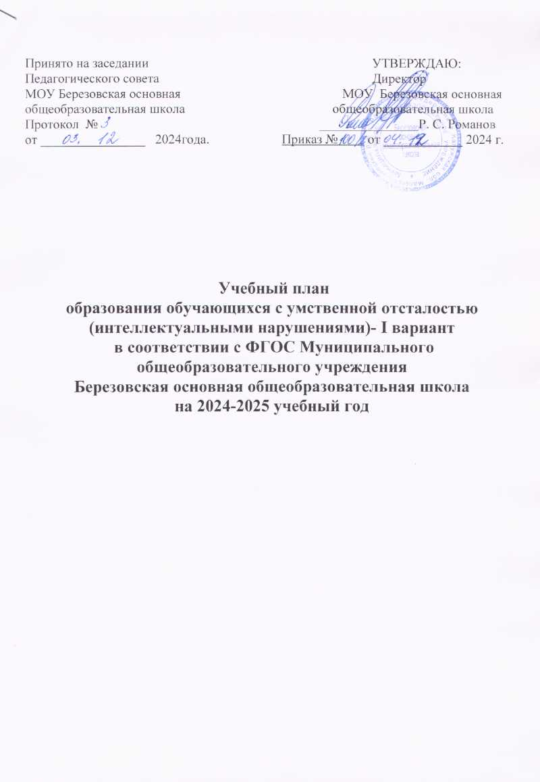

***Пояснительная записка***

Учебный план МОУ Березовская основная общеобразовательная школа фиксирует общий объем нагрузки, состав и структуру обязательных предметных областей, распределяет учебное время, отводимое на их освоение по классам и учебным предметам.

Учебный план определяет общие рамки принимаемых решений при разработке содержания образования, требований к его усвоению и организации образовательного процесса, а также выступает в качестве одного из основных механизмов его реализации.

На данном этапе обучения в учебном плане представлены 6 предметных областей и коррекционно-развивающая область. Содержание всех учебных предметов, входящих в состав каждой предметной области, имеет ярко выраженную коррекционно-развивающую направленность, заключающуюся в учете особых образовательных потребностей этой категории обучающихся. Кроме этого, с целью коррекции недостатков психического и физического развития обучающихся в структуру учебного плана входит и коррекционно-развивающая область.

Учебный план состоит из двух частей — обязательной части и части, формируемой участниками образовательных отношений.

**Обязательная часть** учебного плана отражает содержание образования, которое обеспечивает достижение важнейших целей современного образования обучающихся с умственной отсталостью (интеллектуальными нарушениями):

* формирование жизненных компетенций, обеспечивающих овладение системой социальных отношений и социальное развитие обучающегося, а также его интеграцию в социальное окружение;
* формирование основ духовно-нравственного развития обучающихся, приобщение их к общекультурным, национальным и этнокультурным ценностям;
* формирование здорового образа жизни, элементарных правил поведения в экстремальных ситуациях.

**Часть учебного плана, формируемая участниками образовательных отношений**, обеспечивает реализацию особых (специфических) образовательных потребностей, характерных для данной группы обучающихся, а также индивидуальных потребностей каждого обучающегося.

Таким образом, часть учебного плана, формируемая участниками образовательных отношений, предусматривает: введение учебных курсов, обеспечивающих удовлетворение особых образовательных потребностей обучающихся с умственной отсталостью (интеллектуальными нарушениями) или необходимую коррекцию недостатков в психическом и (или) физическом развитии;

*Образовательная область «Язык и речевая практика»* представлена учебными дисциплинами «чтение», «русский язык», «речевая практика» изучение которых строится на принципах как орфографического, так и коммуникативного подхода, который направлен, прежде всего на преодоление характерного для обучающихся с ограниченными возможностями здоровья речевого негативизма, развитие контекстной устной и письменной речи, где орфографические правила и грамматические понятия обеспечивают самостоятельное связное высказывание в его устной или письменной форме.

*Образовательная область «Математика»* представлена элементарной математикой и в её структуре геометрическими понятиями.

*Образовательная область «Естествознание»* реализуется через предмет «Мир природы и человека» изучение которого, помогает обучающимся с ОВЗ в коррекции устной связной речи, а также расширяет знания о свойствах живой и неживой природы.

*Образовательная область «Искусство»* представлена учебными дисциплинами «Изобразительное искусство», «Музыка».

*Образовательная область «Физическая культура»,* представлена уроками физкультуры.

*Образовательная область «Технология*» является важнейшей в учебном плане и представлена предметом «Ручной труд». Главной задачей трудового обучения является формирование потребности в труде, положительной мотивации к трудовой деятельности. В 1 классе данный предмет имеет первостепенное значение в коррекции моторных навыков и в развитии пространственной ориентировки.

Знания по общеобразовательным предметам имеют практическую направленность.

Содержание **коррекционно-развивающей области** учебного плана представлено: коррекционными занятиями (логопедическими и психокоррекционными). Всего на коррекционно-развивающую область отводится 2 часа в неделю.

Выбор коррекционных индивидуальных и групповых занятий, их количественное соотношение осуществляется исходя из психофизических особенностей обучающихся с умственной отсталостью на основании рекомендаций психолого-медико-педагогической комиссии или индивидуальной программы реабилитации инвалида. Время, отведенное на реализацию коррекционно-развивающей области, не учитывается при определении максимально допустимой недельной нагрузки, но учитывается при определении объемов финансирования.

Организация занятий по направлениям **внеурочной деятельности** (нравственное, социальное, общекультурное, спортивно-оздоровительное) является неотъемлемой частью образовательного процесса (4 часа).

***Учебный план для учащихся 1-4 классов в условиях реализации ФГОС***

***для детей с умственной отсталостью (интеллектуальными нарушениями)- вариант 1.***

|  |  |  |  |  |  |  |  |  |
| --- | --- | --- | --- | --- | --- | --- | --- | --- |
| ***№*** | ***Образовательная область*** | ***Учебный предмет*** | ***Количество часов в неделю/в год*** | | | | ***Кол-во часов за период освоения АООП НОО*** | ***Форма проведения промежуточной аттестации*** |
| ***1 класс*** | ***2 класс*** | ***3 класс*** | ***4 класс*** |
| 1 | Язык и речевая практика | Русский язык | 3/99 | 5/170 | 5/170 | 5/170 | **609** | *Письменная проверка:* диктант с грамматическим заданием |
| Чтение | 3/99 | 4/136 | 4/136 | 4/136 | **507** | *Устная проверка:* проверка техники чтения |
| Речевая практика | 2/66 | 2/68 | 2/68 | 2/68 | **270** | Годовая отметка |
| 2 | Математика | Математика | 3/99 | 4/136 | 4/136 | 4/136 | **507** | *Письменная проверка:* контрольная работа |
| 3 | Естествознание | Мир природы и человека | 2/66 | 1/34 | 1/34 | 1/34 | **168** | *Письменная проверка:* тестирование |
| 4 | Искусство | Музыка | 2/66 | 1/34 | 1/34 | 1/34 | **168** | Годовая отметка |
| Рисование | 1/33 | 1/34 | 1/34 | 1/34 | **135** | Годовая отметка |
| 5 | Физическая культура | Физическая культура | 3/99 | 3/102 | 3/102 | 3/102 | **405** | Годовая отметка |
| 6 | Технология | Ручной труд | 2/66 | 1/34 | 1/34 | 1/34 | **168** | Годовая отметка |
| 7 | Основы религиозных культур и светской этики | Учебный модуль «Основы православной культуры»  Учебный модуль  «Основы светской этики» |  |  |  | 1/34 | **34** | Годовая отметка |
| *Часть, формируемая участниками образовательных отношений (по выбору)* | | | 1/33 | 1/34 | 1/34 | - |  |  |
| 8 | Родной язык и литературное чтение на родном языке | Родной язык (русский) | 0,5/17 | 0,5/17 | 0,5/17 | - | **51** | *Зачет* |
| Литературное чтение на родном языке | 0,5/16 | 0,5/17 | 0,5/17 | - | **51** | *Зачет* |
| 9 | Физическая культура | Ритмика | 1 /34 | 1 /34 | 1/34 | - | **102** | **Зачет** |
| Максимально допустимая недельная нагрузка (при 5-дневной рабочей неделе) | | | ***21/693*** | ***23/782*** | ***23/782*** | ***23/782*** | ***3039*** |  |
| **Коррекционно-развивающая область (**коррекционные занятия и ОФП) ***итого*** | | | ***3/99*** | ***3/102*** | ***3/102*** | ***3/102*** | ***405*** |  |
| *ОФП* | | | 1/33 | 1/34 | 1/34 | 1/34 | 135 |  |
| *Занятия логопеда* | | | 1/33 | 1/34 | 1/34 | 1/34 | 135 |  |
| *Занятия по психомоторике и сенсорному развитию* | | | 1/33 | 1/34 | 1/34 | 1/33 | 135 |  |
| ***Внеурочная деятельность:*** | | | ***2/66*** | ***2/68*** | ***2/68*** | ***2/68*** | ***270*** |  |

*Обязательная часть учебного плана адаптированной основной образовательной программы начального общего образования составляет* 70%, а часть, *формируемая участниками образовательного процесса* – 30% от общего объема учебного плана адаптированной основной образовательной программы.

*Формы проведения промежуточной аттестации*

В соответствии с положением о текущем контроле успеваемости и промежуточной аттестации обучающихся МОУ Березовской основной общеобразовательной школы промежуточную аттестацию в образовательном учреждении в обязательном порядке проходят обучающиеся 2-4 классов.

*Трудоемкость учебного плана начального общего образования*

|  |  |  |  |  |  |  |  |  |
| --- | --- | --- | --- | --- | --- | --- | --- | --- |
| *1 класс* | | *2 класс* | | *3 класс* | | *4 класс* | | Итого: |
| год | неделя | год | неделя | год | неделя | год | неделя | год |
| *693* | *21* | *782* | *23* | *782* | *23* | *782* | *23* | 3039 |

Общая трудоемкость учебного плана начального общего образования составляет максимум 3039 часов за 4 года обучения (согласно требованиям ФГОС НОО).